**Projektplanung**

Wetterstation

Gilles Theodore Bang

CUNO 1

Auftraggeber: Meteorologische Verein zu Hagen

**Inhaltsverzeichnis**

1 Thema

2 Geplanter Bearbeitungszeitraum

3 Ausgangssituation

4 Projektziel

5 Anlagen

6 Entwicklungsprozess

7 Projektstrukturplan

8 Zeitplanung

9 Vorgangsliste

10 Gantt-Diagramm

11 Netzplan

12 Ressourcenplanung

13 Voraussichtliche Hilfsmittel für die Präsentation

14 Dokumentation

15 Hinweis

**1 Thema**

Entwicklung einer datenbankgestützten Client-Anwendung für Mitarbeiter der Meteorologie-Hagen zur automatischen einlesen und bearbeiten von Temperatur Dateien.

**2 Geplanter Bearbeitungszeitraum**

Die Projektarbeit wird im Zeitraum vom 18. August 2022 bis zum 28. Februar 2023 durchgeführt.

**3 Ausgangssituation**

**3.1. Aktueller Stand**

Die Meteorologie-Hagen ist ein eingetragener gemeinnütziger Verein, der sich mit dem wichtigen Thema der Klimaforschung (Aufzeichnung und Analyse von Wetterdaten) befasst.

Zu diesem Zweck betreibt die Meteorologie-Hagen im Umfeld von Hagen mehrere Wetterstationen.

Durch solch einer Wetterstation werden folgende Daten erfasst:

* Zeitstempel
* Temperatur

Zurzeit werden von einer Wetterstation die aktuellen Werte alle 30 min in eine CSV-Datei geschrieben. In der Datei sind ebenfalls die Angaben zum Standort der Wetterstation hinterlegt.

Diese CSV-Dateien werden täglich um 9:00 Uhr an ein Vereinsmitglied gesendet. Eine Beispiel-Datei sende hänge ich an dieser E-Mail an.

Zur Auswertung übernimmt dieses Vereinsmitglied dann die Daten und erstellt einen Tagesbericht.

Ein Tagesbericht soll folgende Informationen enthalten:

* Name der Station
* Datum
* Durchschnittstemperatur
* Minimale Temperatur
* Maximale Temperatur
* Diagramm mit dem Temperaturverlauf an einem Tag.

**3.2. Mängel**

Die Auswertung wird zurzeit manuell durch einen Vereinsmitglied gemacht, indem er die CSV-Dateien in eine Tabellenkalkulationssoftware übernimmt und erstellt dann einen Tagesbericht.

Dieser Prozess soll nun mit einer PC-Software (Windows) optimiert werden. Hierzu wird eine Software benötigt.

**4 Projektziel**

Ein Programm soll in der Programmiersprache Python realisiert werden. Die Temperaturen der Wetterstationen sollen automatisch eingelesen und in einer Datenbank gespeichert werden. Ein Tagesbericht soll automatisch um 00:00 Uhr generiert werden. Außerdem soll man auf die gespeicherten Daten zur Überprüfung oder/und Bearbeitung zugreifen können.

**5 Anlagen**

Die Planung, Implementierung und das Testen des Programms wird in CUNO1 in Hagen durchgeführt.

Verwendete Tools:

* Ein Dell Desktop/Laptop
* Drucker mit Scan Funktionen
* Wireless Maus
* Microsoft Windows 10 Professional
* Notepad++
* MYSQL, Heidi SQL
* Google Chrome
* Libre Office
* Adobe Acrobat Reader
* Bleistift
* Heft

**6 Entwicklungsprozess:**

Das Wasserfallmodell wird in diesem Fall verwendet werden, das bedeutet, Der Software-Lebenszyklus wird definiert als Abfolge folgender Phasen:

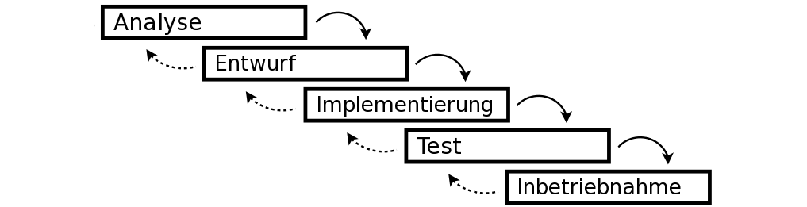

Treten neue oder geänderte Anforderungen an die Software auf, müssen diese in einem komplett neuen Zyklus umgesetzt werden. Dies ist ein sehr starres Vorgehen, welches wenig Flexibilität bietet. Kritisch wird dieses Vorgehen, wenn in einer Phase erkannt wird, dass die vorherige Phase unvollständige Ergebnisse geliefert hat. Im Wasserfallmodell ist deshalb eine Rückkoppelung zur vorherigen Phase vorgesehen.

**7 Projektstrukturplan**

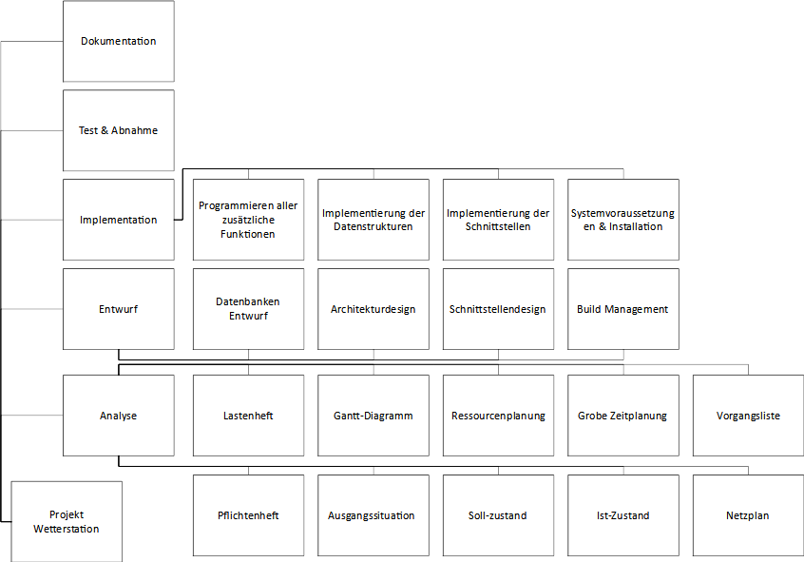

**8 Zeitplanung**

Folgende Aufgabenphasen ergeben sich für die Entwicklung des Projekts:

* Analyse 6 Std
* Planung/Entwurf 6 Std
* Implementierung 13 Std
* Test & Abnahme 3 Std
* Erstellung der Projektdokumentation 2 Std.

***Gesamt: 30 Std.***

**9 Vorgangsliste**

Die Vorgangsliste zeigt tabellarisch die Vorgänge eines Projekts in einer Aufzählung.

|  |  |  |  |  |
| --- | --- | --- | --- | --- |
| Vorgangs-nummer | Vorgangsbezeichnung | Vorgänger | Abkürzung | Dauer (Minuten) |
| 1 | Ausgangssituation | - |  | 10 |
| 2 | Ist-Zustand | 1 |  | 20 |
| 3 | Soll-zustand | 2 |  | 12 |
| 4 | Lastenheft | 3 |  | 12 |
| 5 | Pflichtenheft | 4 |  | 20 |
| 6 | Vorgangsliste | 5 |  | 24 |
| 7 | Grobe Zeitplanung | 6 |  | 10 |
| 8 | Gantt-Diagramm | 6 |  | 120 |
| 9 | Netzplan | 7,8 |  | 60 |
| 10 | Ressourcenplanung | 9 |  | 60 |
| 11 | Datenbanken Entwurf | 10 | DBE | 120 |
| 12 | Schnittstellendesign | 10 |  | 120 |
| 13 | Architekturdesign | 10 |  | 120 |
| 14 | Programmieren aller zusätzliche Funktionen | 16 | PAZF | 240 |
| 15 | Implementierung der Datenstrukturen | 17 | IDD | 120 |
| 16 | Implementierung der Schnittstellen | 17 | IDS | 300 |
| 17 | Systemvoraussetzungen & Installation | 11,12,13 | SYSI | 120 |
| 18 | Test & Abnahme | 14 | TUA | 180 |
| 19 | Dokumentation | 18 |  | 120 |

**10 Gantt-Diagramm**

Siehe Anlage.

**11 Netzplan**

Siehe Anlage.

**12 Ressourcenplanung**

Alle für die Programmierung dieser Anwendung erforderliche Software sind “Open Source”. Der Drucker, der Computer und die Maus müssen nicht gekauft werden, denn sie sind schon vorhanden. Dasselbe gilt für den Stift und das Heft.

Der Stundenlohn für einen Auszubildenden beträgt 10 Euro, daher erhöhen sich die Gesamtkosten für die Entwicklung dieses Programms auf:

|  |  |  |  |
| --- | --- | --- | --- |
| Kostenart | Zeit | Preis (in Euro) | Kosten (in Euro) |
| Entwicklerlohn | 30 | 10 | 300 |
| Total |  |  | 300 |

**12 Voraussichtliche Hilfsmittel für die Präsentation**

Der Projektantrag wird auf A4-Blättern ausgedruckt und mitgebracht. Für die Verteilung der Unterlagen werden ca. 2 Minuten benötigt.

**13 Dokumentation**

Für die Dokumentation des Projekts werden die folgenden Unterlagen im Verlauf der Entwicklungsarbeiten erstellt:

* Gantt-Diagramm
* Netzplan
* UML-Diagramme
* Datenbankmodelle
* Layoutentwurf
* Nutzwertanalyse
* Kostenplan
* Programmablaufplan
* Projektdokumentation
* Kundendokumentation (Benutzerhandbuch)

**14 Hinweis**

*Ich bestätige, dass der Projektantrag dem Ausbildungsbetrieb vorgelegt und vom Ausbildenden genehmigt wurde. Der Projektantrag enthält keine Betriebsgeheimnisse. Soweit diese für die Antragstellung notwendig sind, wurden nach Rücksprache mit dem Ausbildenden die entsprechenden Stellen unkenntlich gemacht. Mit dem Absenden des Projektantrages bestätige ich weiterhin, dass der Antrag eigenständig von mir angefertigt wurde. Ferner sichere ich zu, dass im Projektantrag personenbezogene Daten (d. h. Daten, über die eine Person identifizierbar oder bestimmbar ist) nur verwendet werden, wenn die betroffene Person hierin eingewilligt hat. Bei meiner ersten Anmeldung im Online-Portal wurde ich darauf hingewiesen, dass meine Arbeit bei Täuschungshandlungen bzw. Ordnungsverstößen mit „null“ Punkten bewertet werden kann. Ich bin weiter darüber aufgeklärt worden, dass dies auch dann gilt, wenn festgestellt wird, dass meine Arbeit im Ganzen oder zu Teilen mit der eines anderen Prüfungsteilnehmers übereinstimmt. Es ist mir bewusst, dass Kontrollen durchgeführt werden*